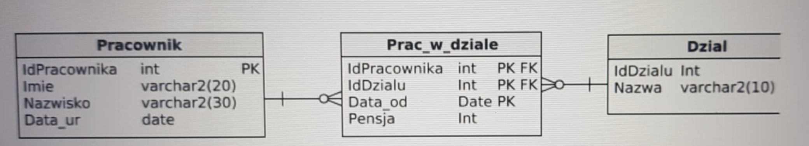

/*1*/

SELECT Nazwa FROM Dzial dz INNER JOIN Prac_w_dziale p ON dz.IdDzialu = p.IdDzialu WHERE NOT

p.IdDzialu = dz.IdDzialu;

/*2*/

SELECT Pensja FROM Prac_w_dziale d INNER JOIN Pracownik p ON d.IdPracownika = p.IdPracownika

WHERE Imie = 'Adam' AND Nazwisko = 'Nowak' ORDER BY Data_od;

/*3*/

UPDATE Prac_w_dziale SET IdDzialu = NULL WHERE IdDzialu = (SELECT IdDzialu FROM Dzial

WHERE IdDzialu = '20');

/*4*/

SELECT Imie, Nazwisko, dz.Nazwa FROM Pracownik pr INNER JOIN Prac_w_dziale pw ON pr.IdPracownika = pw.IdPracownika INNER JOIN Dzial dz ON pw.IdDzialu = dz.IdDzialu ORDER BY pr.Nazwisko, dz.Nazwa DESC;

/*5*/

SELECT Imie, Nazwisko FROM Pracownik

WHERE Nazwisko LIKE 'Z%' AND EXTRACT(year FROM Data_ur) >= 1990;

/*6*/

SELECT Max(Pensja) FROM Prac_w_dziale p INNER JOIN Dzial dz ON p.IdDzialu = dz.IdDzialu

WHERE Nazwa = 'IT';

/*7*/

SELECT 'Pracownik' || Imie || Nazwisko FROM Pracownik pr INNER JOIN Prac_w_dziale pw ON

pr.IdPracownika = pw.IdPracownika WHERE IdDzialu IS NOT NULL ORDER BY Nazwisko;

/*8*/

SELECT Nazwa, AVG(pensja) FROM Dzial dz INNER JOIN Prac_w_dziale p ON dz.IdDzialu = p.IdDzialu

WHERE Nazwa NOT LIKE 'K%' GROUP BY Nazwa HAVING COUNT(p.idPracownika) >=5;

/*9*/

SELECT * FROM Pracownik WHERE IdPracownika = (SELECT IdPracownika FROM Prac_w_dziale

WHERE Pensja = (SELECT Max(Pensja) FROM Prac_w_dziale));

/*10*/

INSERT INTO Pracownik (Imie, Nazwisko, Data_ur) VALUES

('ADAM' , 'SMITH' , '01-01-1990');